ICS XXX

CCS XXX

团 体 标 准
T/CCOA ×××—××××

红薯粉丝中苋菜红的测定 表面增强拉曼光谱法
Determination of amaranth in Sweet potato vermicelli- Surface Enhanced Raman Spectroscopy
（征求意见稿）

20XX-XX-XX 发布 20XX-XX-XX实施

中国粮油学会 发布

前 言
本标准按照GB/T1.1—2020给出的规则起草。
本标准由中国粮油学会提出。
本标准由全国粮油标准化技术委员会（SAT/TC 270）归口。
本标准主要起草单位：江南大学、普拉瑞思科学仪器（苏州）有限公司、苏州市食品检验检测中心、苏州市产品质量监督检验院。
本标准主要起草人：姚卫蓉、杨方威、郭亚辉、谢云飞、于航、成玉梁、董祥辉、施思倩、张茜、池可心、王慧慧、胡振阳、马宁、常化仿、倪天瑞、叶湖、金萍、纪丽君。

红薯粉丝中苋菜红的测定 表面增强拉曼光谱法
- 范围
本标准规定了红薯粉丝中苋菜红的表面增强拉曼光谱检测方法。
本标准适用范围主要为红薯粉丝中违禁添加苋菜红的检测。
- 规范性引用文件
下列文件对于本文件的应用是必不可少的。凡是注日期的引用文件，仅注日期的版本适用于本文件。凡是不注日期的引用文件，其最新版本（包括所有的修改单）适用于本文件。
GB 5491 粮食、油料检验 扦样、分样法
GB/T 6682-2008 分析实验室用水规格和试验方法
GB/T 27404-2008 实验室质量控制规范 食品理化检测
- 原理
采用超纯水提取红薯粉丝中的苋菜红着色剂，过滤后，与拉曼增强基底金溶胶混合进行拉曼光谱测定。
- 试剂及材料
除另有说明外，所用试剂均为分析纯，实验室用水应符合GB/T 6682一级水要求。
  - 试剂
    - 超纯水
    - 柠檬酸钠
  - 溶液配制

4.2.1 1 %柠檬酸钠溶液
取柠檬酸钠 1 g，溶于100 mL超纯水中，混匀。
    - 金溶胶

柠檬酸钠水热法还原氯金酸钾获得金纳米粒子，粒径为50 nm。在圆底烧瓶中加入 47 mL超纯水与 3 mg氯金酸钾，充分混合；将圆底烧瓶放入 120 ℃油浴锅内，同时用磁力搅拌器搅拌并保持温度恒定至溶液沸腾；加入 2 mL 1%柠檬酸酸钠水溶液继续 120 ℃恒温搅拌 20 min；冷却至常温，备用。
  - 标准品
苋菜红标准品（Amaranth，分子式C₂₀H₁₁N₂Na₃O₁₀S₃，分子量604.48，CAS号915-67-3），纯度≥98%。
  - 标准溶液制备

4.4.1 标准储备液
准确称取适量苋菜红标准品，用水配成浓度为1.0 mg/mL的标准储备液，-20 ℃密封避光保存，有效期6个月。

4.4.2 系列标准工作溶液
准确移取苋菜红标准溶液10、50、100、250、500、1000 μL分别于10 mL容量瓶中，用标准曲线溶剂定容至刻度，此溶液置于4 ℃避光保存，有效期一周。
- 仪器及设备
除实验室常规仪器设备外，应注意下列仪器设备。
  - 天平
感量0.1 mg和0.01 g。
  - 粉碎机
电机转速≥1000 r/min。
  - 涡旋混合器
转速≥100 r/min。
  - 超声波清洗器
  - 便携式拉曼光谱仪
  - 油浴锅
- 样品制备
  - 扦样与分样
按GB 5491执行。
  - 样品粉碎
样品经粉碎机粉碎，混匀，待测。
  - 待测溶液制备
分别准确称取两份5 g样品，置于15 mL具塞离心管中，其中一份加入3 mL苋菜红标准工作溶液，再加入7 mL超纯水，震荡，摇匀，超声提取30 min。取上清液定容至10 mL，以12000 r/min，-4℃，离心10 min，重复两次，然后用0.45 μm滤膜过滤。另一份样品不加色素溶液，直接加入10 mL超纯水，随后重复上述步骤，提取液作为空白参照。
- 样品测定
  - 拉曼检测参考条件
光谱仪激光功率：250 mW。
检测程序参数：
激发波长：785 nm；
积分时间：3 s；
积分次数：1次；
金溶胶：样品量=20 μL：10 μL。
  - 定性测定
依次滴加 20 μL金纳米粒子、10 μL待测溶液到锡箔纸上，混匀后开始检测，根据图谱989 cm⁻¹（±3 cm⁻¹）、1357cm⁻¹（±3 cm⁻¹）、1439cm⁻¹（±3 cm⁻¹）、1554 cm⁻¹（±3 cm⁻¹）处特征拉曼光谱，对红薯粉丝中是否存在苋菜红进行鉴定分析。如同时存在上述特征峰，可判定样品中含有苋菜红；否则，不能证明样品中含有苋菜红，需要进一步实验验证。
- 分析结果的表述
如果在989 cm⁻¹（±3 cm⁻¹）、1357cm⁻¹（±3 cm⁻¹）、1439cm⁻¹（±3 cm⁻¹）、1554 cm⁻¹（±3 cm⁻¹）处附近同时出现特征拉曼峰，则认为样品中含有过量苋菜红，否则认为样品中苋菜红含量低于检测限60 mg/kg。

附录 A
图A.1 苋菜红表面增强拉曼与固体拉曼对照图
图A.2 红薯粉丝中苋菜红检出对比图
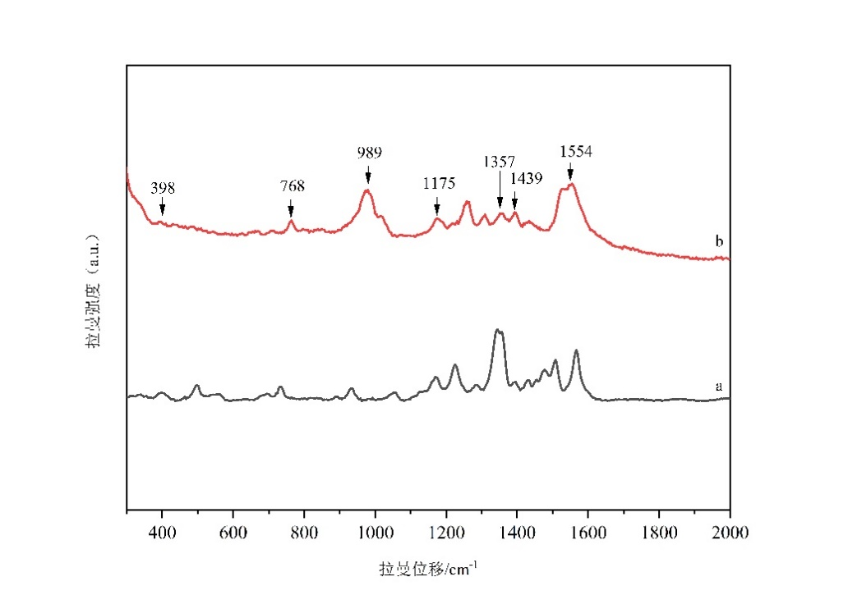
图A.1 苋菜红的拉曼光谱图（a为苋菜红固体拉曼图谱、b为100 mg/L 苋菜红水溶液的SERS图谱）
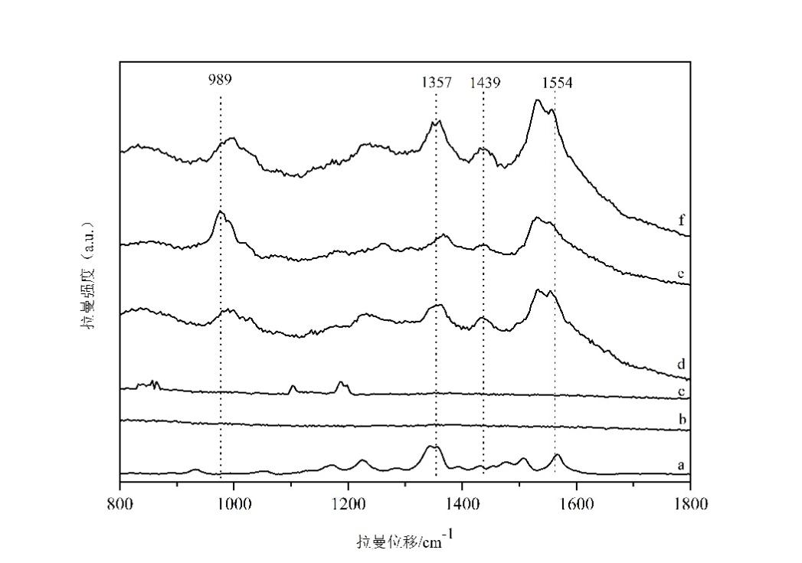
图A.2 红薯粉丝中苋菜红检出对比图（从 a 到 f 分别为固体、水溶液、空白样本，60 mg/kg、120 mg/kg、300 mg/kg添加水平SERS光谱图）

